**长春人卫站网络版杀毒软件安装指南**

本软件为我站统一采网络正版杀毒软件，采用系统中心与客户端模式工作，病毒库升级等均有系统中心处理，为保障站内网络安全，站内网用户均需安装此软件。

1.IE里输入<http://192.168.7.3>,下载到本机计算机，安装即可。

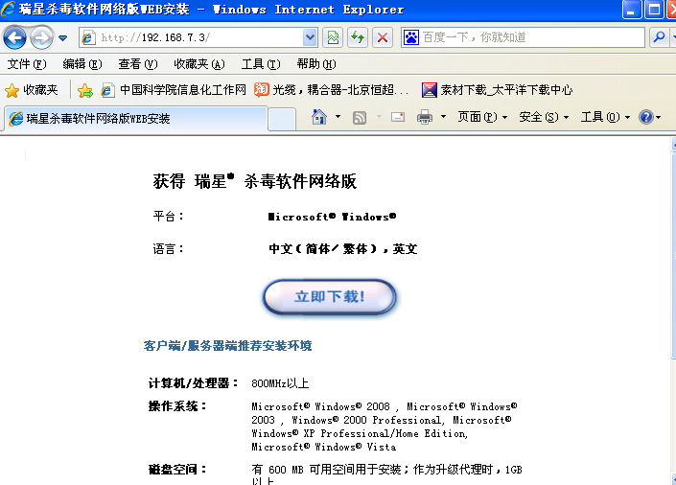

2．安装第二项 瑞星杀毒软件网络版客户端

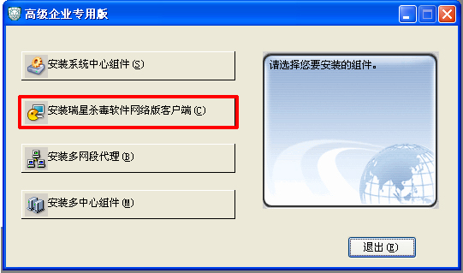

3.注意网络中心地址设置为192.168.7.2，监听端口均为默认，测试成功如下图所示,其余默认安装即可。

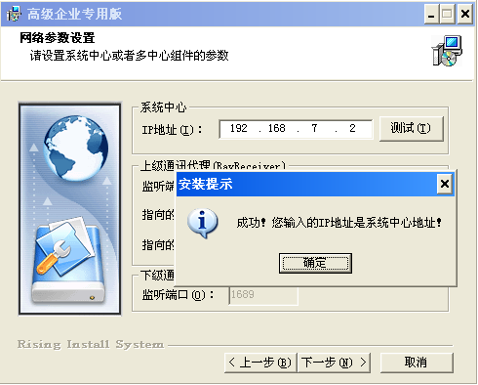

本软件与360安全卫士兼容，如果系统内存空间允许无需卸载360软件。

\***\*电子版见网站内网入口—下载专栏**